Applicazioni di Algebra Booleana 015065
Sintesi di una semplice funzione booleana

Biundo Mattia 12/10/2022

1) Sintesi AND - OR:

F = !X!Y!Z + !XYZ + X!YZ + XY!Z

2) Sintesi OR - AND:

F = !X!YZ * !XY!Z * X!Y!Z * !X!Y!Z

3) Schema delle reti AND – OR e OR – AND:

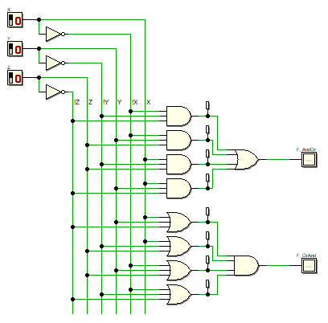

4) Diagramma Temporale:
